第四章 第三节 探究外力做功与物体动能变化的关系
第1课时 实验：探究动能定理

1．在探究功与物体速度变化关系的实验中，根据实验数据作出的W－v图象，下列符合实际的是( )
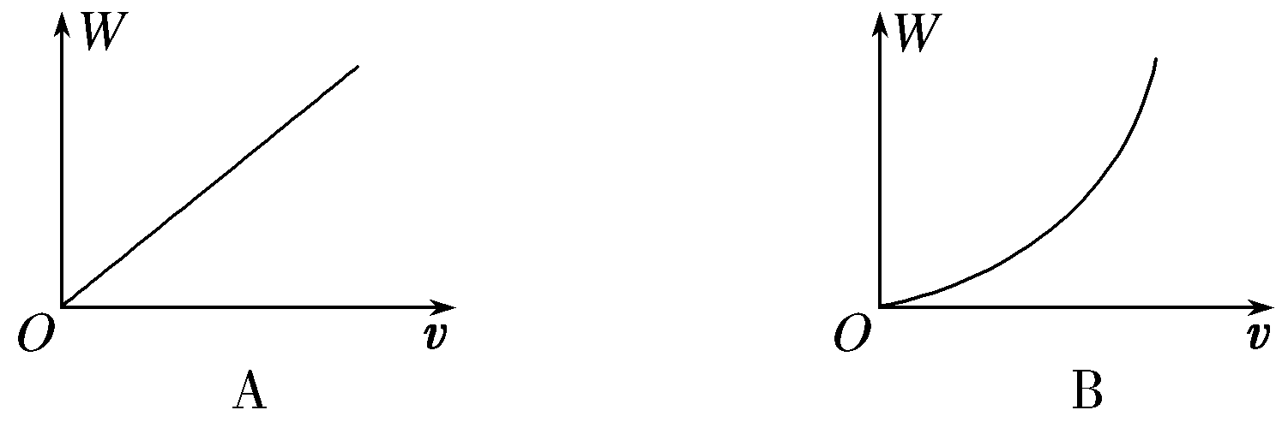
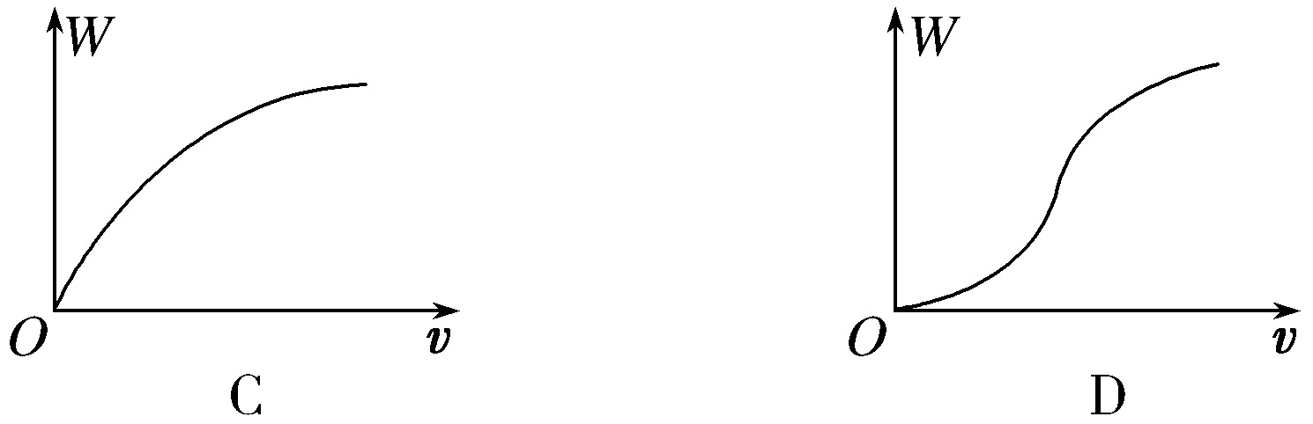
2．某同学把附有滑轮的长木板平放在实验桌上，将细绳一端拴在小车上，另一端绕过定滑轮，挂上适当的钩码，使小车在钩码的牵引下运动，以此定量探究绳拉力做功与小车动能变化的关系．此外还准备了打点计时器及配套的电源、导线、复写纸、纸带、天平(包括砝码)、小木块等．组装的实验装置如图所示．
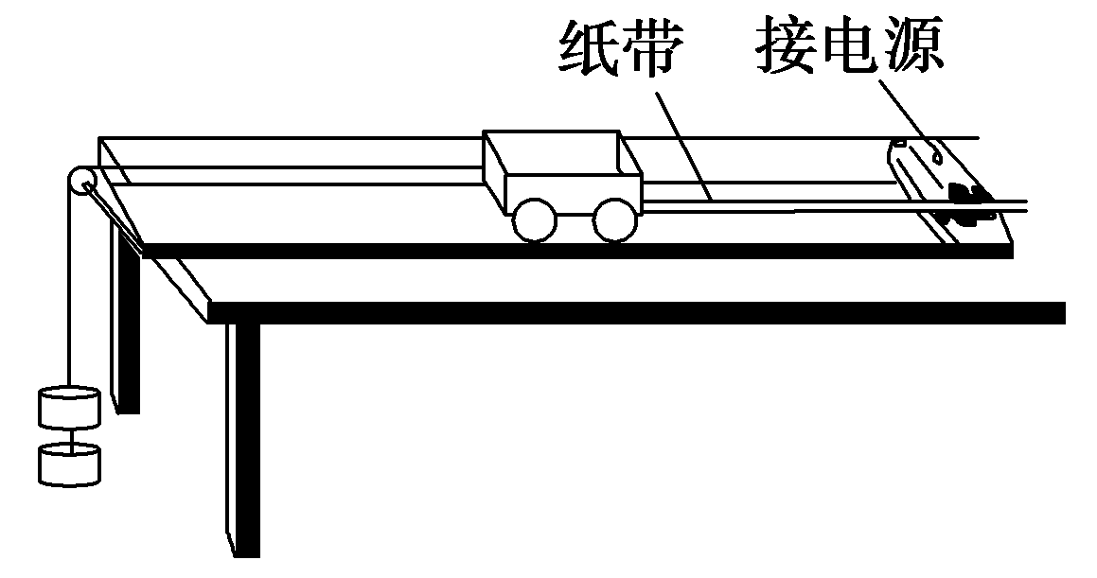
(1)若要完成该实验，必需的实验器材还有_________________．
(2)实验开始时，为了在平衡阻力后使细绳拉力等于小车受的合力，他调节木板上定滑轮的高度，使牵引小车的细绳与木板平行．
(3)他将钩码重力当作细绳拉力，经多次实验发现：“拉力做功总是要比小车动能增量大一些”．造成这一情况的原因是( )
A．在接通电源的同时释放了小车
B．小车释放时离打点计时器太近
C．平衡阻力时木板倾角过大
D．钩码做匀加速运动，钩码重力大于细绳拉力
3．某同学在探究功与物体速度变化的关系实验中，设计了如图甲所示的实验．将纸带固定在重物上，纸带穿过电火花计时器或打点计时器．先用手提着纸带，使重物靠近计时器并静止．然后接通电源，松开纸带，让重物自由下落，计时器就在纸带上打下一系列小点，得到的纸带如图乙所示．O点为计时器打下的第1个点，该同学对数据进行了下列处理：取OA＝AB＝BC，并根据纸带算出了A、B、C三点的速度分别为v_{A}＝0.12 m/s，v_{B}＝0.17 m/s，v_{C}＝0.21 m/s.
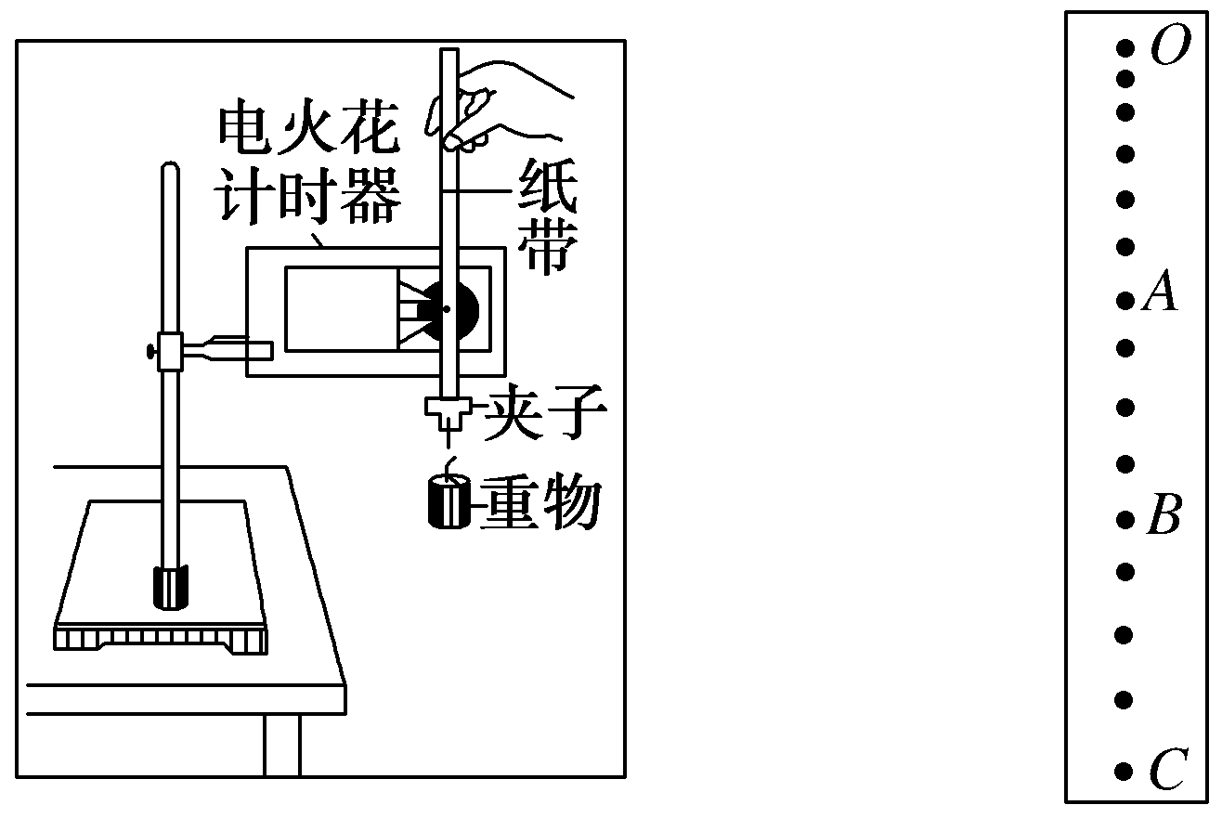
图甲 图乙
根据以上数据你能否大致判断W∝v^{2?}
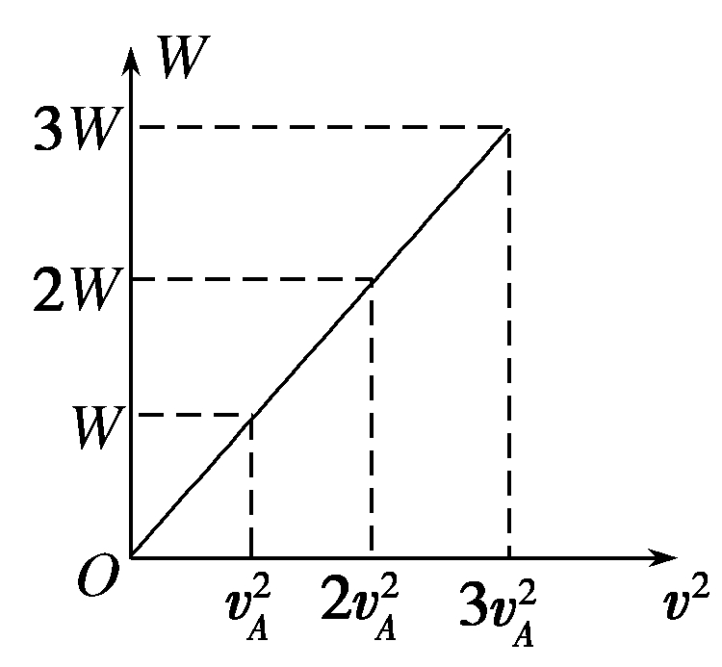
4．在用自由落体运动探究外力做功与动能关系时，某同学按照正确的操作选得纸带如图所示，其中O点是起始点，A、B、C是打点计时器连续打下的三个点，该同学用毫米刻度尺测量O点到A、B、C各点的距离，并记录在图中(单位cm)．已知打点计时器电源频率为50 Hz，重物质量为m，当地重力加速度g＝9.80 m/s².
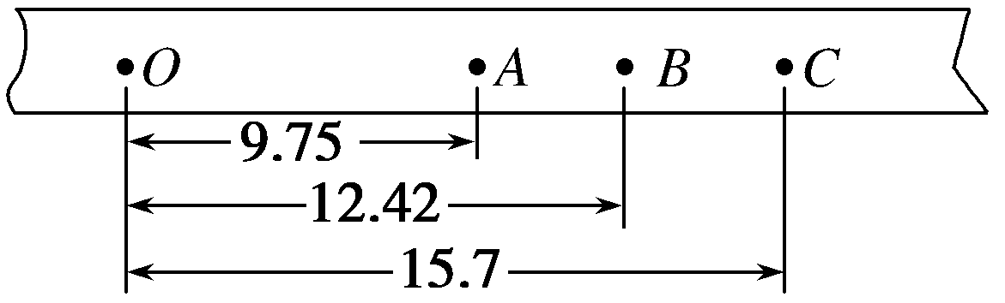
(1)这三组数据中不符合有效数字读数要求的是________．
(2)该同学用重物在OB段的运动来探究两者之间的关系，先计算出该段时间重力做的功为：________，接着从打点计时器打下的第一个点O数起，图中的B点是打点计时器打下的第9个点，他用v_{B}＝gt计算B点对应的重物的瞬时速度，得到动能的增加量为________(均保留三位有效数字)．这样他发现重力做的功________(填“大于”或“小于”)动能的增加量，造成这一错误结论的原因是___
______________________________________________________.
5．在“探究恒力做功和物体速度变化的关系”实验中：
(1)某同学的实验设计方案如图所示，该实验用钩码的重力表示小车受到的合外力，为此，实验时在安装正确、操作规范的前提下(已平衡摩擦力)，还需要满足的条件是
_____________________________________________________.
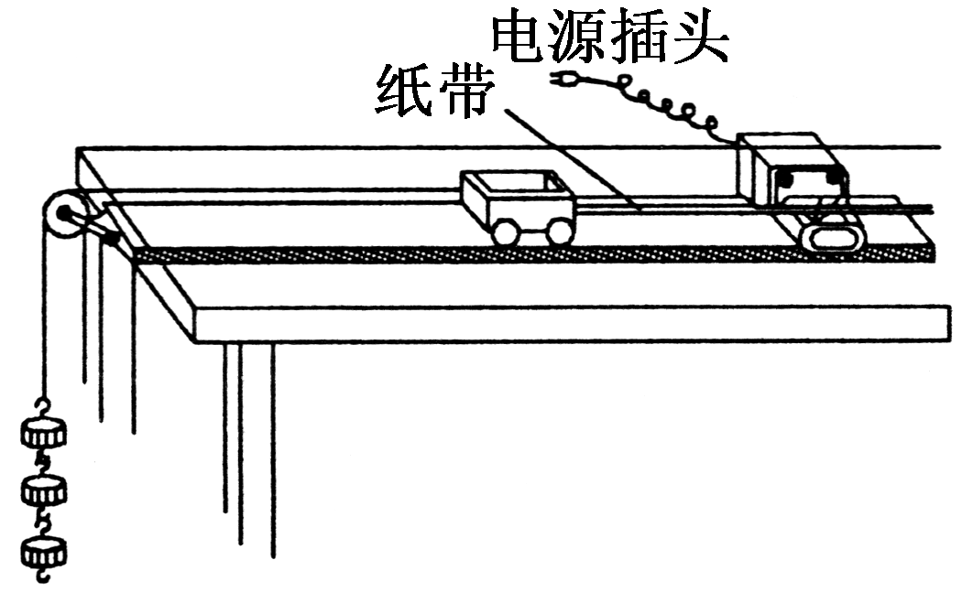
(2)如图所示是某次实验中得到的一条纸带，其中A、B、C、D、E、F是该同学确定的计数点，相邻计数点间的时间间隔为T，距离如图所示．则打C点时小车的速度为______________________，要验证合外力的功与速度变化的关系，除位移、速度外，还要测出的物理量有________．
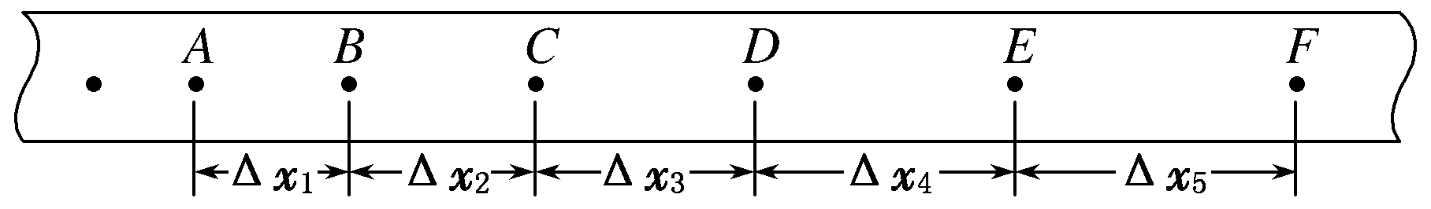

答案
1B 2(1)刻度尺 (3)D
3 设由O到A的过程中，重力对重物所做的功为W，那么由O到B过程中，重力对重物所做的功为2W.由O到C过程中，重力对重物所做的功为3W.
由计算可知
v＝1.44×10² m²/s²，
v＝2.89×10^{－2} m²/s²，
v＝4.41×10² m²/s²，≈2，≈3，
即v≈2v，v≈3v.
由以上数据可以判定W∝v²是正确的，也可以根据W－v²的图线来判断(如图所示)．
4 从有效数字的位数上不难得出15.7不符合有效数字的读数要求．
(2)重力做的功为：
W_{G}＝mgh_{OB}＝m×9.80×12.42×10^{－2} ≈1.22m，
v_{B}＝gt＝9.80×0.16 m/s＝1.568 m/s，
动能的增加量ΔE_{k}＝mv＝m×1.568²≈1.23m.
ΔE_{k}>W_{G}，造成这一现象的原因是计算重物速度时，认为重物下落加速度为g，而实际由于重物下落过程中受到空气阻力作用，故重物的加速度小于g，将重物的速度算大了．应该用AC段的平均速度计算，即v_{B}＝(T＝0.02 s)．
5 (1)钩码的重力远小于小车的总重力
(2) 钩码的重力

